 | REPUBLIQUE TUNISIENNE  Ministère de l'enseignement supérieur et de la recherche scientifique | 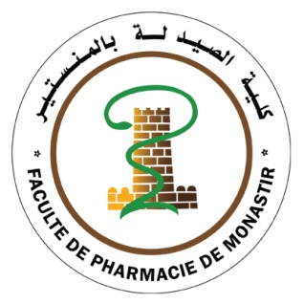

Fonds Compétitifs d’Innovation :
Autonomie, redevabilité et performance

PAQ-Développement de la Gestion Stratégique des
Etablissements d’Enseignement Supérieur (PAQ-DGSE)
E-CAPSULE : Etablissement Certifié et Autonome, Pédagogie moderne et innovante, étudiants Satisfaits et motivés, formation Universitaire pour une Large Employabilité  Faculté de Pharmacie de Monastir  Université de Monastir | 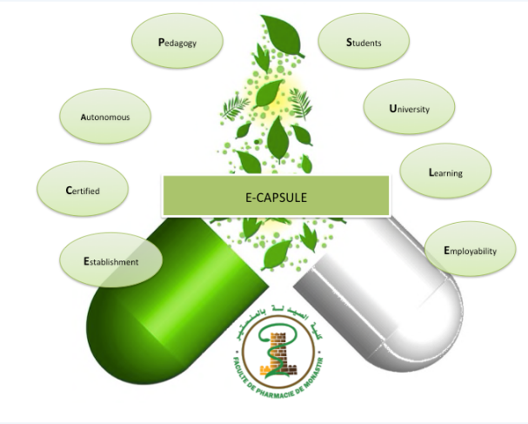

Termes de référence
Recrutement d’un consultant individuel

Domaine2 : Formation et employabilité
Activité A2.4 : Recruter un expert en ingénierie pédagogique de la
co-construction des parcours de formation universitaire

Décembre 2020

1- Cadre de référence
Le Ministère de l’enseignement supérieur et de la recherche scientifique (MESRS) a obtenu un prêt de la Banque Internationale pour la Reconstruction et le Développement (BIRD) en vue de financier le « Projet de modernisation de l’enseignement supérieur en soutien à l’employabilité (PROMESSE) ». Cet accord a pour référence la Loi n°2016-54 du 26 juillet 2016, portant approbation de l’accord de prêt conclu le 3 mars 2016 entre la République tunisienne et la BIRD (JORT n°62 du 29 juillet 2016, p2347).
Le PROMESSE vise l’amélioration de l’employabilité des diplômés de l’enseignement supérieur et le renforcement de la gestion de l’enseignement supérieur, à travers un fonds compétitif d’innovation pour l’autonomie, la redevabilité et la performance. Il est décliné en projets d’amélioration de la qualité (PAQ), dont une composante « Développement de la gestion stratégique des établissements d’enseignement supérieur (PAQ-DGSE) ».
C’est dans le cadre PAQ-DGSE que la Faculté de Pharmacie de Monastir(FPM) a bénéficié d’une allocation pour la mise en place d’un projet intitulé « E-CAPSULE : Etablissement Certifié et Autonome, Pédagogie moderne et innovante, étudiants Satisfaits et motivés, formation Universitaire pour une Large Employabilité », dont l’exécution est prévue sur 18 mois à compter de janvier 2021.
Ce projet se décline en 4 domaines principaux :
- Domaine 1 : Gestion et gouvernance
Champ 1 : Certification
Champ 2 : Autonomie
- Domaine 2 : Formation et employabilité
- Domaine 3 : Recherche et innovation
- Domaine 4 : Vie estudiantine
2- Contexte général de l’action
Dans le cadre du Domaine 2 « Formation et employabilité », la FPM se propose de recruter un expert ingénierie pédagogique de la co-construction des parcours de formation universitaire. L’expert sera recruté par voie de contrat à durée déterminée (CDD) d’une durée de 12 mois (30 HJ repartis sur 12 mois) et rémunéré sur le projet PAQ-DGSE.Cette rémunération en deux tranches est soumise à l’avancement dans la réalisation du plan d’action.
Arrivé à terme, ce contrat ne peut ni être prolongé, ni être renouvelé en l’état, et ne doit en aucun cas être assimilé à un engagement de recrutement permanent de l’expert par la FPM.
Objectif général : Mettre en place un master professionnel co-construit à la FPM.
Objectif spécifique : Recruter un expert pour accompagner la FPM à la mise en place d’un master professionnel co-construit.
Résultat attendu : Dossier d’habilitation du master co-construit déposé.
L’expert accomplira sa mission sous l’autorité du chef du projet.
3- Description de l’action
Tâches à réaliser : En concertation avec le comitéd'exécution technique eten se basant sur le rapport d’auto évaluation de la FPM, le rapport d’évaluation externe, l’expert aura la charge de :
- Etablir un plan d’action détaillé pour la mission à réaliser.
- Faciliter le réseautage nécessaire pour la création de cette formation.
- Former le groupe de travail chargé de cette activité à l’ingénierie de la co-construction, en conformité avec le cadre réglementaire tunisien de la co-construction des parcours de formation universitaire.
- Accompagner le groupe de travail chargé de cette activité dans l’élaboration du projet de master co-construit (logistique, programme, contenu, intervenants et organisation).
- Assister le groupe de travail chargé de cette activité dans l’élaboration du dossier de demande d’habilitation.
Résultats attendus :
- Un projet de master co-construit est élaboré et déposé pour habilitation.
- Un groupe d’enseignants et de personnels est formé à l’ingénierie pédagogique de la co-construction.
- La demande d’habilitation du master co-construit est soumise aux autorités de tutelle.
Durée de l’action : l’action dure 12 mois et sera assurée entre le 1er mars 2021 et le 28 février 2022.
Données et moyens : la FPM met à la disposition de l’expert les données relatives à la mission et les moyens logistiques nécessaires à l’exécution de l’activité.
4- Livrables
Les livrables doivent être rédigés en français(version numérique et papier), validés par le comité d’exécution et visés par le chef du projet.
L1 : Plan d’action détaillé selon un modèle fourni par la FPM (3 semaines après signature du contrat).
L2 : Rapport d’avancement à mi-parcours de l’exécution du plan d’action (avant le 1er septembre 2021).
L3 : Rapport final d’exécution de la mission (15jours après la clôture de la mission).
L4 : Dossier de demande d’habilitation complet du master co-construit.
L5 : Liste émargée des enseignants et du personnel formés.
L6 : Résultats d’une enquête de satisfaction des enseignants et du personnel formés.
5- Qualifications et profil de l’expert
L’expert retenu doit justifier des qualifications suivantes :
- Un niveau minimum de Bac+3.
- Une maîtrise attestée dans l’ingénierie pédagogique de la co-construction.
- Une bonne connaissance du système universitaire tunisien et de sa composante de la co-construction.
- Une maîtrise de la langue française à l’oral et à l’écrit et de l’outil informatique.
6- Dossier de candidature
Les consultants individuels admissibles, au sens des directives « Sélection et emploi des consultants par les emprunteurs de la Banque Mondiale, octobre 2006 », désirant manifester leur intérêt à fournir les services décrits ci-dessus, doivent adresser au Doyen de la FPM un dossier de candidature en langue française comprenant les pièces suivantes :
- Lettre de candidature, dûment datée et signée, au nom du Doyen de la FPM.
- Curriculum vitae du consultant, faisant état des diplômes obtenus et retraçant les principales qualifications du consultant et ses expériences professionnelles acquises en rapport avec la mission.
- Références pertinentes en missions similaires.
- Qualifications en rapport avec la nature de la mission.
- Présentation de l’approche méthodologique à adopter pour la réalisation de l’action.
Les dossiers de candidature doivent parvenir avant le 15 février 2021 par mail :
faculte-pharmacie@fphm.rnu.tn /mohsen.hassine59@gmail.com
7- Mode de sélection
La sélection du Consultant Individuel est faite conformément aux procédures définies dans les directives « Sélection et Emploi des Consultants par les emprunteurs de la Banque Mondiale, octobre 2006 ».Cependant, les consultants individuels appartenant à un bureau ou à un groupement peuvent présenter des candidatures individuelles.
Une commission de sélection des candidatures établit un classement des candidats selon les critères suivants :

Rubriques | Notation | Score minimum exigé^{(*)}
Pertinence du CV | 25 | 15
Qualifications en rapport avec la mission | 30 | 18
Expertises similaires | 30 | 18
Approche méthodologique | 15 | 09
Total | 100 | 60
(*) Score minimal exigé pour l’éligibilité du dossier

Un PV de classement des candidats sera rédigé et visé par le chef du projet.
Avant son attribution définitive, le contratest négocié avec le consultant sélectionné en concertation avec le chef du projet. Un PV est rédigé et visé par le chef du projet.
Les négociations portent sur :
- La rémunération du consultant.
- Les conditions techniques de déroulement de l’activité.
- Les délais et le calendrier de mise en œuvre.
- Le programme de formation détaillé.
8- Conflits d’intérêts et confidentialité
Les consultants en conflits d’intérêts, c'est-à-dire qui auraient un intérêt quelconque direct ou indirect au projet ou qui sont en relation personnelle ou professionnelle avec la Banque Mondiale ou le MESRS, doivent déclarer leurs conflits d’intérêts au moment de la transmission de la lettre d’intention pour la mission. En particulier, tout fonctionnaire exerçant une fonction administrative doit présenter les autorisations nécessaires pour assurer la formation.
L’expert retenu s’engage à ne pas divulguer les données confidentielles auxquelles il aurait accédé dans le cadre de sa mission. Cette restriction n’est pas limitée dans le temps.

